Дата: 23.05.2022.

Клас: 4 –А(ІІгр) Вчитель: Капуста В.М.

Урок: українська мова

Тема. Аналіз діагностувальної роботи. Розрізняю стилі текстів. Повторення і закріплення знань про текст.

**Мета**:продовжувати вчити розрізняти стилі текстів; вчити складати есе;розвивати критичне мислення, увагу, спостережливість, пам'ять, усне і писемне мовлення; удосконалювати навички письма; формувати компетентність спілкуватися рідною мовою, соціальну, громадянську компетентності; виховувати повагу до рідної мови, до традицій своєї країни та країн-сусідів.

**Обладнання**: презентація.

**Опорний конспект**

**І. Вступна частина.**

1. Емоційне налаштування.

2. Аналіз діагностувальної роботи.

3. Повідомлення теми уроку.

* ***Сьогодні на уроці ми продовжимо вчитися розрізняти стилі текстів.***
* ***Продовжимо подорож до Бразилії.***

4. Хвилинка каліграфії.

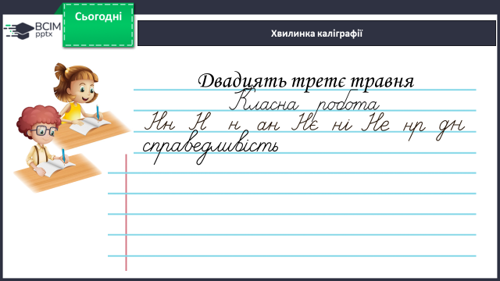

**ІІ. Основна частина.**

**1. Робота за підручником с. 155.**

**Вправа 3.**

- Напиши художній текст про зображену на світлині рослину за поданим початком. Скористайся довідкою.

***В Амазонці росте латаття Вікторія регія. Листок цієї рослини досягає двох метрів у діаметрі. Латаття цвіте раз на рік усього три дні, тому і діти, і дорослі спішать побачити, як ця прекрасна квітка змінює колір від білого до рожевого або фіолетового.***

**Вправа 4.**

- Прочитай повідомлення. Визнач, до якого стилю належать ці тексти. Яке оголошення тебе зацікавило? Чому?

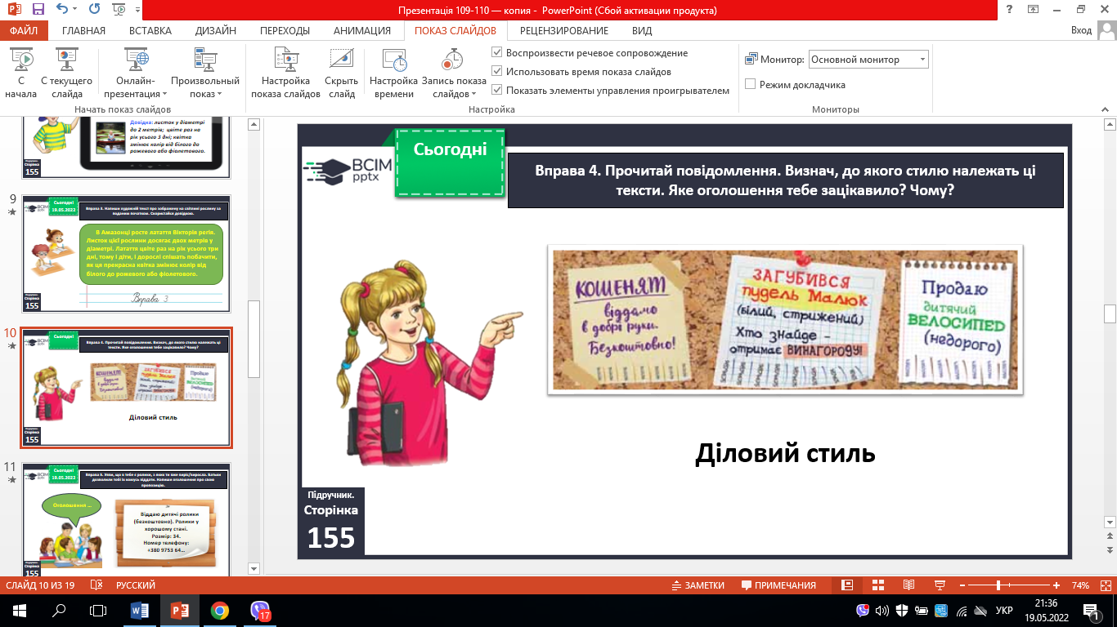

**Вправа 5**.

- Уяви, що в тебе є ролики, з яких ти вже виріс/виросла. Батьки дозволили тобі їх комусь віддати. Напиши оголошення про свою пропозицію.

***Оголошення***

***Віддам***

***дитячі ролики для дівчинки (хлопчика)***

***рожеві (чорні), у гарному стані, розмір -18.***

***тел. 097 --- -- -- Оленка (Дмитро)***

**ІІІ. Заключна частина.**

**1. Підсумок.**

Рефлексія «Загадкові листи».

**2. Домашнє завдання.**

***С. 155, вправа 6.****Прочитай текст. Визнач його стиль. Спиши текст, уставивши пропущені орфограми.*

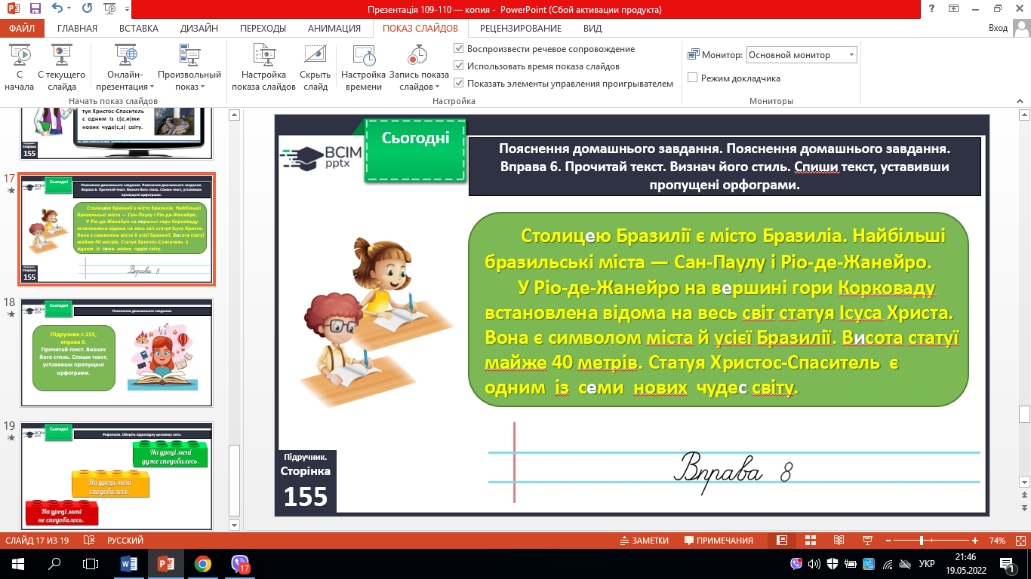

**Зворотній зв’язок:**

освітня платформа **Human** або ел. пошта [valentinakapusta55@gmail.com](mailto:valentinakapusta55@gmail.com)